**Київський національний університет імені Тараса Шевченка**

**радіофізичний факультет**

лабораторна робота № 2

**Тема:**

«Арифметичні операції над двійковими числами»

Роботу виконав

студент 3 курсу

Комп’ютерна Інженерія

Папідоха Владислав Юрійович

Київ 2018

**Мета:** Дослідити алгоритми, що використовуються в мікропроцесорах для множення та ділення цілих чисел та підходи до роботи з дійсними числами.

Хід роботи

**Варіант:** cbb (множник у правій частині регістру, зсув залишку вправо, множення)

1. Множник у правій частині регістру

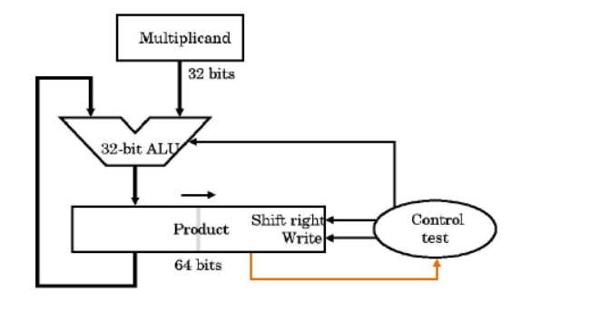

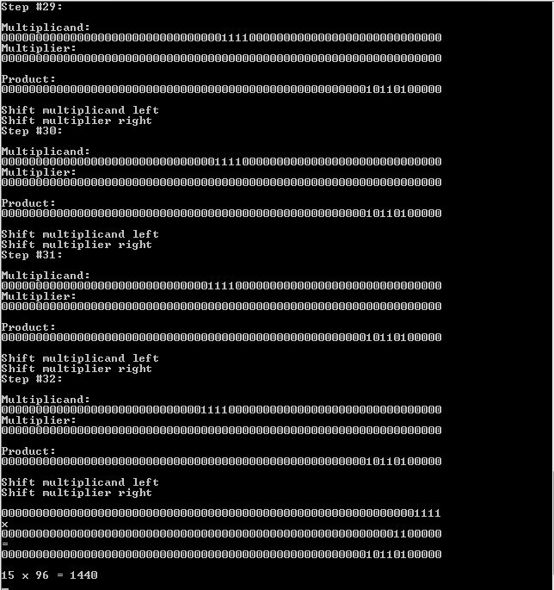

Усі дії не вміщаються у буфер, а розширювати його для видачі 5-10 однакових скріншотів не доцільно.

1. Зсув залишку вправо.

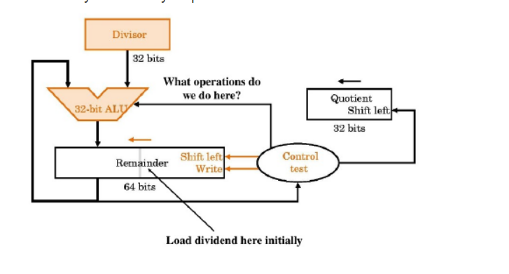

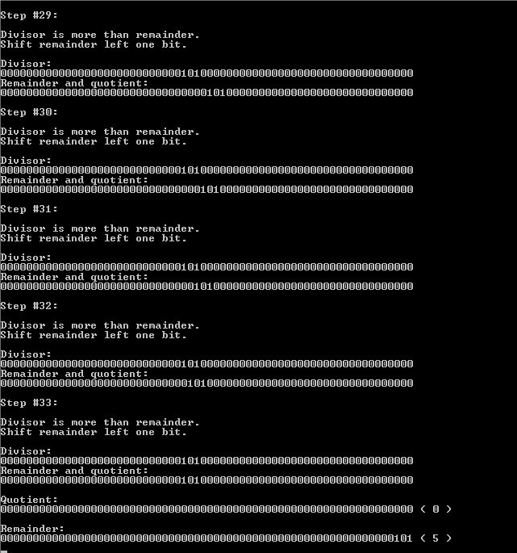

1. Множення

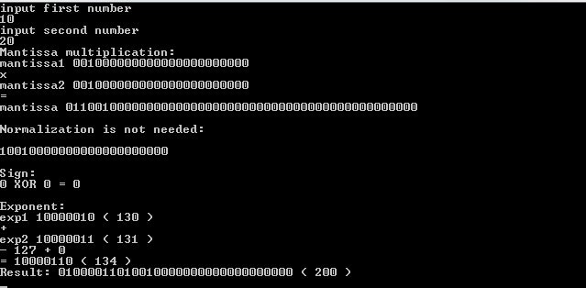

**Посилання на репозиторій:** <https://github.com/vpapidokha/Computer_systems/tree/master/2_lab>

**Висновок:** У процесі виконання лабораторної роботи було проведено ознайомленя з алгоритмами, що використовуються у мікропроцесорах для множення та ділення цілих чисел та підходи роботи з дійсними числами. За результатами виконаної роботи виконано звіт зі скріншотами виконання програм.